2015年国家农业综合开发供销合作总社
新型合作示范项目申报文本编写格式

1.封面
1.1 封面左上角：项目类别，省级重要性排序，左侧对齐、4号宋体（加粗）。
1.1.1项目类别：种植类项目、养殖类项目、加工类项目、流通类项目或产销对接项目（合订1-2本）。
1.2封面中部：年份、省份和项目名称等（不超过30字）。分三行排列，居中、2号黑体。
1.2.1第一行：XX年XX省（区、市、兵团）
1.2.2第二行：项目名称（XX市[州、盟] 或XX县[区、旗]+[产品]+[项目类别]+[建设性质]+项目；产销对接项目名称为：XX地[市]+项目单位名称+产销对接项目）
1.2.3第三行：可行性研究报告（申报书）
1.3 封面底部：项目单位、项目建设地点（地级、县级）及文本编制时间（具体到月）。居中、3号宋体（加粗）。
可行性研究报告编制时间上加盖编制单位公章。
1.4 封面基本颜色：种植类项目为绿色，养殖类项目为蓝色，加工项目为黄色，流通设施项目为白色，产销对接项目为红色。
封面图例：
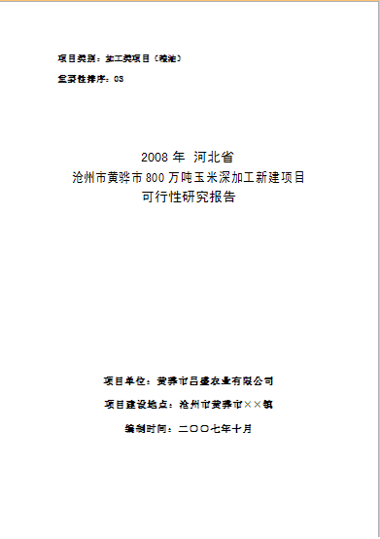
2.目录
2.1目录：居中、3号黑体。
2.2章、节、小节及页码：与目录空两行、分散对齐；章，黑体、小3号；节、小节及页码，4号仿宋。
3.正文
3.1页眉：各章标题名，居外侧、5号宋体（加粗）。
3.2各章标题：居中、小2号黑体。
3.3各节标题：小3号黑体。
3.4各小节标题：小3号仿宋（加粗）。
3.5正文：小3号仿宋、1.5倍行距。
3.6图、表：正文中的图、表，以章为单元编排，如表5-4为第五章第四表；图、表须有标题，标题居中、4号宋体加粗；图、表中的文字一般采用小4号宋体（内容较多时，可采用5号宋体）。
4.附表
4.1标题：居中、4号黑体。
4.2表中文字：小4号宋体。
5.英文、罗马字符
一般采用Time New Roman。
6.页面排版
6.1纸张规格：A4。
6.2页面设置：上空2.5cm、下空2.5cm、左空3.0cm、右空2.5cm。
6.3页码：底部、居中。
7.打印及装订
7.1双面打印；按封面、目录、正文、附表、附图、附件的顺序左侧胶订；
7.2书脊加印年份、省份和项目名称。

注：1. 正文及附表、附图、附件等均须编制目录并加印页码。
2. 所有印刷、复印文字、证件、印鉴、图表等均应清晰。

